**Акрилат-фталонитрильные мономеры для стереолитографии**

***Соболев К.А.1, Алексанова А.А.1***

*Студент, 5 курс специалитета*

*1Московский государственный университет имени М.В. Ломоносова,*

*химический факультет, Москва, Россия*

*E-mail:* [*crocodilman@mail.ru*](mailto:ivanov@yandex.ru)

Стереолитография – метод, основанный на послойном отверждении жидкого связующего ультрафиолетом. Частным случаем стереолитографии является цифровая обработка светом (DLP). К числу достоинств этого метода можно отнести высокую точность и скорость изготовления материалов. Но метод имеет ограничения: используемые компоненты должны быть жидкими, а получаемые материалы обладают низкой температурой эксплуатации. Чаще всего используют акриловые и эпоксидные смолы, но температура эксплуатации напечатанных из них образцов не превышает и 180 °С [1].

Ранее в нашей лаборатории был получен дифункциональный мономер, содержащий фталонитрильную группу. Внедрение данного компонента увеличило температуру эксплуатации выше 250 °С Для понижения вязкости фотополимерного состава был добавлен акрилатный активный разбавитель, растворимость мономера в котором составила 45 масс. % [2].

В данной работе была поставлена цель получить фталонитрильный мономер с увеличенной растворимостью в акрилатах, известных своей активностью в процессах фотополимеризации [3]. В свою очередь это повысит термостойкость изделий на основе полученного фотополимерного состава.

Таким образом, в рамках данной работы были синтезированы и охарактеризованы методами ЯМР, ИК и ДСК новые соединения: 3‑(3,4‑дицианофенокси)фенил акрилат (m-*N*AcrPN), 4‑(3,4‑дицианофенокси)фенил акрилат (p-*N*AcrPN), 3‑(3,4‑дицианофенокси)фенил акрилат (m-*N*AcrPN), N‑(3‑(3,4‑дицианофенокси)фенил)акриламид (m-*O*AcrPN) и N‑(4‑(3,4‑дицианофенокси)фенил)акриламид (p-*O*AcrPN) (рис. №1). В дальнейшем планируется их применять в качестве основного компонента для фотополимерного состава. Термостойкая структура будет образовываться в результате термического постотверждения напечатанной 3д модели за счет реакции полиприсоединения фталонитрильных групп, что приведет к увеличению температуры эксплуатации.

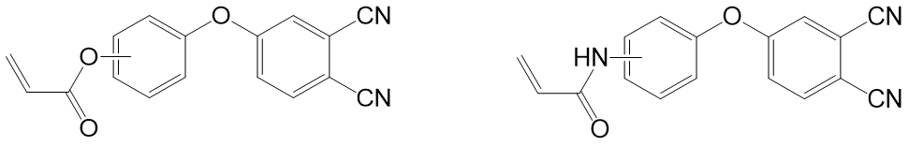

Рис. 1. Структурные формулы м- и п-изомеров NAcrPN (слева) и OAcrPN (справа)

*Работа выполнена в рамках государственного задания АААА-А21-121011590086-0  
Химического факультета МГУ им. М.В. Ломоносова*

**Литература**

1. Evsyukov, S.; Pohlmann Tim; ter Wiel, M. Modern Approaches to the Processing of Bismaleimide Resins. Curr. Trends Polym. Sci. 2021, 20, pp. 1−28;

2. Heat-Resistant Phthalonitrile-Based Resins for 3D Printing via Vat Photopolymerization

Nechausov, Sergey et al in ACS Applied Polymer Materials 2022, pp. 6958-6968;

3. Nanomaterials for 3D Printing of Polymers via Stereolithography: Concept, Technologies, and Applications. Macromol. Mater. Eng. 2021, 306, pp. 2100345.